**Questions possibles**

**Sur la bouteille d’éther diéthylique, c’est marqué stabilité par BhT. C’est quoi et à quoi ça sert ?**

*Le BhT est l’hydroxytoluène butylé.*

*Il empêche la formation de peroxydes.*

**Comment caractériser le temps de la réaction ?**

*En faisant un suivi cinétique par CCM par exemple*

**Lors d’une extraction est-il possible que tout le produit passe dans le solvant d’extraction ?**

*Ceci est théoriquement est impossible à cause du coefficient de partage*

**Connaissez-vous des exemples d’agents desséchants ?**

*Sulfate de sodium anhydre*

*Sulfate de magnésium anhydre*

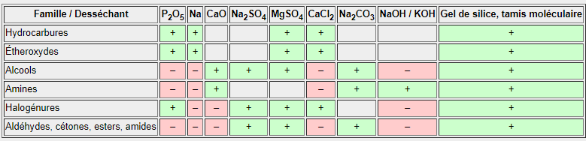

**Comment fonctionne l’évaporateur rotatif ?**

*On utilise une pression réduite et une augmentation de la température afin de rendre l’évaporation du solvant plus facile. Ces vapeurs de solvant remontent dans un réfrigérant pour se condenser dans un ballon de récupération.*

*On met en place une rotation afin d’homogénéiser au mieux la température de la solution.*

**Pour une filtration, on peut utiliser autre chose qu’un entonnoir Buchner ?**

*Oui, on peut utiliser des entonnoirs à verre fritté*

**Comment nait la dépression dans le système de filtration avec entonnoir Buchner ?**

*Par effet Venturi par un système de trompe à eau*

**Dans quel sens on nettoie un banc Kofler ?**

*Du chaud vers le froid ou idéalement verticalement*

**Comment fonctionne un réfractomètre ?**

*Repose sur le principe de réfraction limite, voir le libre d’ASB*

**Le rendement est-il le rapport des masses ?**

*Non, il s’agit du rapport des quantités de matière et donc il faut prendre en compte les masses molaires.*

**Est-ce que l’essorage est une manipulation dangereuse ?**

*Cela peut être dangereux donc il est préférable de fixer la fiole de récupération*

**Voit-on nécessairement les impuretés sur une CCM ?**

*Non, les impuretés ne sont peut-être pas révélées par UV.*

*Si ce n’est pas le cas, on fait une révélation chimique avec du permanganate de potassium*

**Sur un réfractomètre, il y a deux règles. À quoi servent-elles ?**

*L’une sert à lire l’indice du liquide*

*L’autre (en %) est utilisée par l’industrie sucrière permet de donner le taux de sucres (utilisation dans les vignobles).*

**Quel est le plus important : produit pur ou bon rendement ?**

*Tout dépend de ce que l’on veut faire. Pureté dans l’industrie pharmaceutique*

**Pourquoi on utilise de la potasse plutôt que de la soude ?**

*Compte tenu du mécanisme de la réaction de Cannizzaro, il faut former un dianion, ce qui suppose une base forte, dans laquelle l'association cation/anion est la plus faible possible. L'association ion hydroxyde/potassium est plus faible que l'association ion hydroxyde/sodium, d'où l'emploi préférable de la potasse. Mais la réaction fonctionne aussi avec la soude concentrée (elle est moins efficace et on utilise une activation de l'oxygène du carbonyle avec l'argent).*

**Comment fonctionne un réfractomètre ?**

